Конспект
- Понятие «стерилизация»
Когда асептика и антисептика еще не были известна врачам, большинство пациентов умирали от инфекции, занесенной в рану. Долгое время хирурги ломали голову над тем, почему гибнут их подопечные даже при быстро проведенных операциях и отсутствии кровотечений. Только в 1853 году великий русский врач Н.И Пирогов высказал своё мнение о том, что большая часть раненых умирает "от госпитальной заразы", и начал делить больных на инфекционных и "незаразных". С тех пор асептика и антисептика стали основой успешного врачевания. За это время было предложено множество вариантов стерилизации изделий медицинского назначения, остановимся на них подробнее.
Каждое изделие требует определенного способа стерилизации, но все инструменты, должны проходить дезинфекцию и предстерилизацонную подготовку. До появления специальных приборов - стерилизаторов ограничивались промыванием и кипячением, но позже были изобретены сухожаровые шкафы и автоклавы. Они до сих пор остаются незаменимыми во многих клиниках и процедурных кабинетах, несмотря на появление более новых устройств.
Третьим и последним этапом обработки изделий медицинского назначения является стерилизация. Ее проводят после дезинфекции и предстерилизационной очистки
Действующий отраслевой стандарт (ОСТ 42-21-2-85) определяет методы, средства и режимы стерилизации и обязателен для всех лечебных учреждений, пользующихся изделиями медицинского назначения.
Стерилизация - метод, обеспечивающий гибель на стерилизуемом материале вегетативных и споровых форм патогенных и непатогенных микроорганизмов.
Стерилизовать необходимо все изделия, соприкасающиеся с раненой поверхностью, контактирующие с кровью или инъекционными препаратами, а также медицинские инструменты, которые в процессе эксплуатации соприкасаются со слизистой оболочкой и могут вызвать ее повреждение.
Выбор метода стерилизации зависит:
- от материалов, из которых состоит изделие;
- от конструкции изделий;
- от необходимости длительного сохранения стерильности;
- от оперативности использования и т.д.
II. Методы стерилизации
Стерилизацию следует осуществлять в строгом соответствии с предусмотренным режимом, удостовериться, что указанный режим реализован (прямой и непрямой контроль стерильности), а в последующем - руководствоваться сроками сохранения стерильности материала, изделий.
Лечебное учреждение вправе выбирать средства и методы стерилизации, наиболее подходящие к условиям конкретного медицинского учреждения.
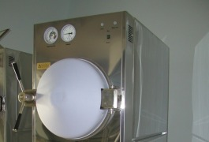
1. Термический метод:
- паровая стерилизация
- воздушная стерилизация
- гласперленовая стерилизация
2. Химический метод
- газовая стерилизация
- стерилизация растворами химических веществ
3. Радиационный метод (установки с радиоактивными источниками излучения
для промышленной стерилизации изделий однократного применения).
III. Режимы стерилизации
В практике работы лечебных учреждений наиболее широкое распространение получил термический (физический) метод стерилизации с использованием насыщенного пара и сухого горячего воздуха (паровой и воздушный стерилизаторы). Режимы паровой и воздушной стерилизации представлены в таблицах.
Термический метод стерилизации
1. Паровой метод стерилизации
Стерилизатор – автоклав.
Стерилизующий агент - насыщенный пар под избыточным давлением.
Режимы и применение парового метода стерилизации:
1) температура 132 °С, давление пара 2 атм. в течение 20 минут (изделия из коррозийно-стойких металлов, стекла, текстиля, резины, шовный материал);
2) температура 120 °С, давлении пара 1,1 атм. в течение 45 минут (изделия из резины, латекса, полимерных материалов- зонды, катетеры)
Вид упаковочного материал – бикс с фильтром и без фильтра, двойной слой бязи, пергаментная бумага, бумага мешочная влагопрочная крафт-пакеты, комбинированные пакеты.
Контроль стерильности - индикаторы (ВИНАР) (индикаторы помещают на дно, середину бикса и под крышку).
Преимущества стерилизации - надежный, нетоксичный, недорогой, щадящее действие на обрабатываемый материал, позволяет стерилизовать изделия в упаковке, возможность использовать для стерилизации изделия из резины, полимеров.
Недостатки стерилизации - вызывает коррозию инструментов из некоррозионностойких металлов (превращаясь в конденсат, увлажняет по верхность изделия).

2. Воздушный метод стерилизации
Стерилизатор – сухожаровой шкаф (сухожар).
Стерилизующий агент – сухой горячий воздух.
Режимы и применение парового метода стерилизации:
1) температура 180 °С в течение 60 минут (изделия из резины, металла, стекла, силикона);
2) температура 160 °С в течение 150 минут (изделия из резины, металла, стекла, силикона)
Вид упаковочного материал – крафт-пакеты, двухслойная упаковка из крепированной бумаги, без упаковки (открытый лоток).
Контроль стерильности - индикаторы (ВИНАР).
Преимущества стерилизации - надежный, нетоксичный, недорогой, не происходит увлажнения упаковки изделий, не происходит коррозии металлов
Недостатки стерилизации – необходимость использовать более высокие
температуры, медленное и неравномерное прогревание стерилизуемых изделий, невозможность использовать для стерилизации изделий из резины, полимеров, невозможность использовать все имеющиеся упаковочные материалы.
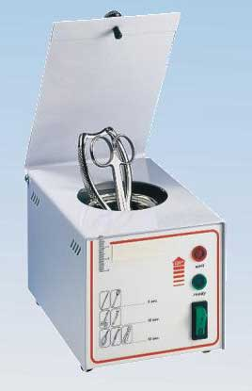
3. Гласперленовый метод стерилизация
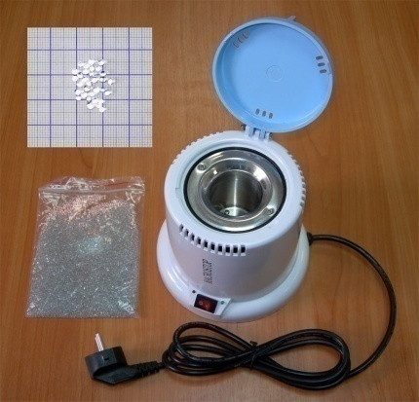
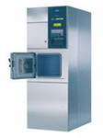
Стерилизатор – шариковый (гласперленовый) стерилизатор
Стерилизующий агент – среда нагретых стеклянных шариков.
Режимы и применение парового метода стерилизации: частое применение в стоматологии и косметологии. Режим стерилизации от 5 секунд 3 минут – мелкий инструментарий (пинцеты, ножницы, боры, фрезы, пилки, иглы, скальпели, зонды и т.д.)
Вид упаковочного материал – стерилизация в открытом виде.
Контроль стерильности - проблематично.
Преимущества стерилизации - низкие коррозийные свойства, глубокое проникновение в материал, безопасность для окружающей среды, высокая скорость стерилизации, простота использования, компактные размеры и малый вес.
низкая цена стерилизатора и расходных материалов.
Недостатки стерилизации – можно применять лишь для мелких цельнометаллических инструментов без упаковки (стерилизуются в течение 5-15 секунд). У более крупных инструментов для такой обработки доступна только рабочая часть (полная их стерилизация даже при увеличении экспозиции не удается).
Химический метод стерилизации
1. Газовый метод стерилизации («холодный метод стерилизации»)
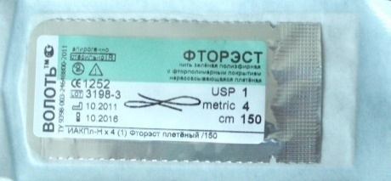
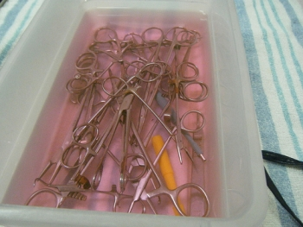
Стерилизатор – газовый стерилизатор.
Стерилизующий агент – формальдегид, этилен оксид, смесь ОБ.
Режимы и применение парового метода стерилизации:
1) этилена оксидом и смесью ОБ — при температурах 18°С, 35°С, 42°С и 55°С (изделия из полимерных материалов - резины, пластмассы; стекла, металлов; эндоскопы, кетгут, термолабильные изделия);
2) парами водного раствора формальдегида — при температуре 75°С (параформалиновая камера) (изделия из полимерных материалов - резины, пластмассы; стекла, металлов; эндоскопы, кетгут, термолабильные изделия).
Вид упаковочного материал – крафт-пакеты, бумага-ламинат, пергамент.
Контроль стерильности - индикаторы контроля (свидетели), липкие диски, (интеграторы), полоски.
Преимущества стерилизации – невысокие температуры, использование любых материалов.
Недостатки стерилизации – токсичность, взрывоопасен, продолжительный цикл стерилизации
2. Стерилизация растворами химических веществ
Стерилизатор – контейнер, заполненный химическим раствором.
Стерилизующий агент – растворы химических веществ.
Режимы и применение парового метода стерилизации: изделия из полимерных материалов, резины, стекла, коррозийно-стойких металлов, эндоскопическое оборудование.
Вид упаковочного материал – нет.
Контроль стерильности – химический, бактериологический.
Преимущества стерилизации – легкость, доступность, можно использовать изделия из резины и полимеров, невысокие температуры, возможность проводить стерилизацию на рабочем месте (децентрализованно).
Недостатки стерилизации – токсичность, необходимость отмывания стерильной водой от стерилизующих веществ, малый срок хранения стерильных изделий.
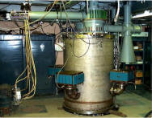
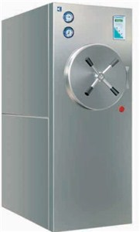
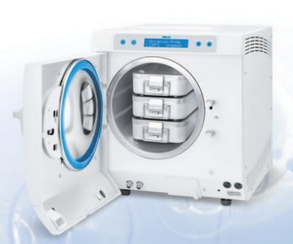
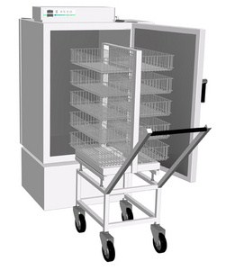
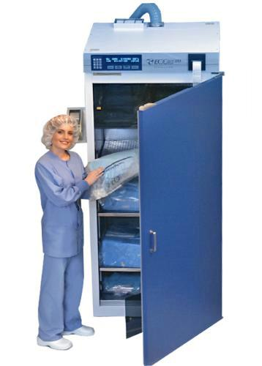
Радиационный метод стерилизации
Стерилизатор – автоклав с установкой.
Стерилизующий агент – ионизирующие γ- и β-излучение.
Режимы и применение парового метода стерилизации: термолабильные изделия из полимерных материалов, режущих инструментов, шовного и перевязочного материала, некоторых лекарственных препаратов.
Вид упаковочного материал – бумажные пакеты, пакеты из полиэтилена..
Контроль стерильности – химический, физический.
Преимущества стерилизации – длительный срок сохранения стерильности.
Недостатки стерилизации – токсичность, дороговизна, взрывоопасно.
IV. Стерилизаторы
Паровой метод стерилизации
Паровой стерилизатор (автоклав) – устройство, предназначенное для обработки медицинских изделий насыщенным водяным паром. Полноценное обеззараживание паром возможно лишь при сочетании высокой температуры, нужного давления и достаточного времени обработки. Выполнение всех этих условий обеспечивает паровой стерилизатор.
Базовый элемент аппарата – герметичная камера цилиндрической или прямоугольной формы, в которой происходит сам процесс. В некоторых моделях предусмотрена внешняя оболочка, создающая дополнительный слой, который может заполняться паром, горячей или холодной водой. Это позволяет более эффективно использовать возможности оборудования, снижать конденсацию и ускорять охлаждение.
Основной процесс, обеспечивающий работу стерилизатора – парогенерация. В самых простых моделях воду заливают непосредственно в камеру, где она трансформируется в пар встроенными электронагревателями. Более сложные устройства оснащаются отдельной ёмкостью, из которой вода в нужном количестве поступает в камеру.
Очень важный момент для полноценной стерилизации объемных и пористых предметов – полное удаление воздуха из камеры. С этой целью применяются вакуумные насосы, с помощью которых производится серия манипуляций по откачке воздуха. Таким способом удается весь воздух в камере заместить паром и добиться хорошего стерилизующего эффекта.
Недавно появилось новое поколение паровых стерилизаторов, оборудованных дисплеем и управляемых по принципу touchscreen. Во время работы устройства на экране полностью отображается его внутренняя структура, отслеживается работа всех элементов в реальном времени. Все параметры рассчитываются автоматически, а вмешательство персонала допускается лишь в установленных программой границах.
Современные стерилизаторы эффективны, удобны и экономичны в эксплуатации, надежны и долговечны. Стационарные и настольные модели отличаются степенью автоматизации, комплектацией, размером камеры, мощностью, скоростью работы, поэтому при выборе устройства необходимо тщательно проанализировать потребности медицинского учреждения или лаборатории.
Воздушный метод стерилизации
Сухожаровой шкаф представляет собой электрический шкаф круглой или прямоугольной формы. Стерилизационная камера имеет сетки или лотки для размещения подвергаемых стерилизации предметов, термометр и специальное устройство для смешивания сухого и нагретого воздуха во время стерилизации. Нужную температуру устанавливают и поддерживают с помощью термоэлектрического реле. Перед стерилизацией из шкафа полностью удаляют влажный воздух, для чего при открытой дверце включают рубильники и нагревают камеру до 80 °С. После этого шкаф закрывают,и через 10—15 минут температура достигает 150—170 °С.
Газовый метод стерилизации
В основе работы стерилизаторов серии EOGas лежит технология газовой диффузии окиси этилена (ОЭ). Эта технология позволяет мягко и эффективно стерилизовать при низких температурах широкий спектр деликатных материалов и изделий, чувствительных к действиям высокой температуры и влажности.
Система комплектуется специальными одноразоыми картриджами с ОЭ. Специальная конструкция картриджей позволяет расходовать минимальное количество газа на цикл, по сравнению с другими производителями эффективность выше на 80 %.
Стандартный цикл стерилизации на системе составляет 16 часов, включая этап очистки и вентиляции.
Использование новой технологии позволяет загружать новые пакеты и выгружать, уже прошедшие стерилизацию, не дожидаясь окончания процесса во всем стерилизаторе, что обеспечивает высокую производительность системы и непрерывность стерилизации.
V. Документы, регламентирующие способы стерилизации.
1. Приказ Минздрава РФ от 22.05.2001 N 167 "О Порядке государственной регистрации изделий медицинского назначения однократного применения отечественного производства, стерилизуемых радиационным методом с использованием источников ионизирующего излучения"
2. Приказ Минздрава РФ от 22.05.2001 N 167 "О Порядке государственной регистрации изделий медицинского назначения однократного применения отечественного производства, стерилизуемых радиационным методом с использованием источников ионизирующего излучения"
3. Приказ Минздравсоцразвития РФ от 18.03.2009 N 121н "Об утверждении перечня медицинских показаний для медицинской стерилизации" (Зарегистрировано в Минюсте РФ 16.04.2009 N 13787)
4. Приказ Минздрава России от 06.06.2012 N 4н "Об утверждении номенклатурной классификации медицинских изделий" (вместе с "Номенклатурной классификацией медицинских изделий по видам", "Номенклатурной классификацией медицинских изделий по классам в зависимости от потенциального риска их применения") (Зарегистрировано в Минюсте России 09.07.2012 N 24852)
5. Постановление Главного государственного санитарного врача РФ от 18.05.2010 N 58 "Об утверждении СанПиН 2.1.3.2630-10 "Санитарно-эпидемиологические требования к организациям, осуществляющим медицинскую деятельность" (вместе с "СанПиН 2.1.3.2630-10. Санитарно-эпидемиологические правила и нормативы...") (Зарегистрировано в Минюсте РФ 09.08.2010 N 18094)

6.Методические указания по дезинфекции, предстерилизационной очистке и стерилизации изделий медицинского назначения МУ-287-11330 декабря 1998 г.
7. ОСТ 42-21-2-85 Стерилизация и дезинфекция изделий медицинского назначения. Методы, средства и режимы.
8. Журнал контроля работы стерилизаторов (Форма № 257/у)
